**ESCUELA NORMAL DE EDUCACION PREESCOLAR**

**Licenciatura en Educación Preescolar**

**Curso: Forma Espacio y Medida**

**Maestra:** María Teresa Cerda Orocio

**Nombre de la alumna:** Valeria Akane Nakasima Muñoz

**Nº de lista:** #12

**Sección:** 1°”D”

**Unidad de aprendizaje III.**

**Tema:** Nivel de Profundidad

**Competencia profesional**

• Aplica el plan y programas de estudio para alcanzar los propósitos educativos y contribuir al pleno desenvolvimiento de las capacidades de sus alumnos.

**Unidades de competencia que se desarrollan en el curso:**

• Conoce y analiza los conceptos y contenidos del programa de estudios de la educación básica de matemáticas; crea actividades contextualizadas y pertinentes para asegurar el logro del aprendizaje de sus alumnos, la coherencia y la continuidad entre los distintos grados y niveles educativos.

***Título del Trabajo:*** Matriz Analítica del Currículo de Aprendizajes Clave

|  |  |  |  |  |
| --- | --- | --- | --- | --- |
| CAMPO | ORGANIZADORES CURRICULARES | | APRENDIZAJES ESPERADOS AL TERMINO DEL NIVEL PREESCORAL | NIVEL DE PROFUNDIDAD |
| Pensamiento matemático | EJE | TEMA |  | El propósito es que los niños tengan experiencias que les permitan empezar a identificar las magnitudes de la longitud, capacidad y tiempo mediante situaciones problemáticas que implican la comprensión directa (en cao de la longitud y capacidad) o con el uso de un intermediario y la mediación con unidades no convencionales. |
| Forma, Espacio y Medida | Magnitudes y medidas | 1. Identifica la longitud de varios objetos a través de la comparación directa o mediante el uso de un intermediario. |
| 1. Compara distancias mediante el uso de un intermediario |
| 1. Mide objetos o distancias mediante el uso de unidades no convencionales. |
| 1. Identifica varios eventos de su vida cotidiana y dice el orden en que ocurren. |
| 1. Usa expresiones temporales y representaciones gráficas para explicar la sucesión de eventos. |
| 1. Usa unidades no convencionales para medir la capacidad con distintos propósitos |

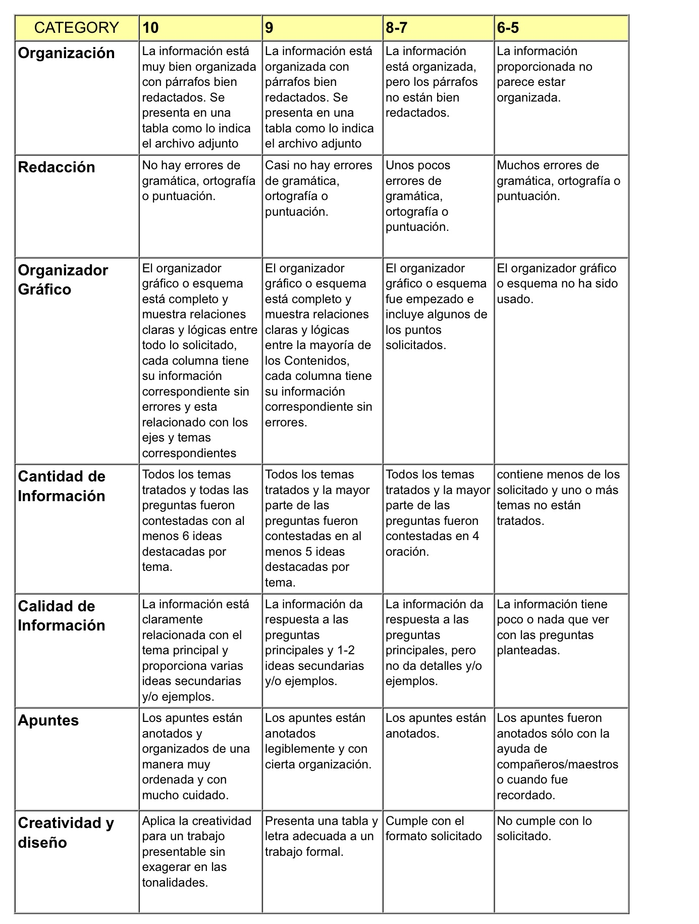RÚBRICA DE UN REPORTE DE MATRIZ ANALITICA